INFORMAZIONI PERSONALI | Maria Cavezza
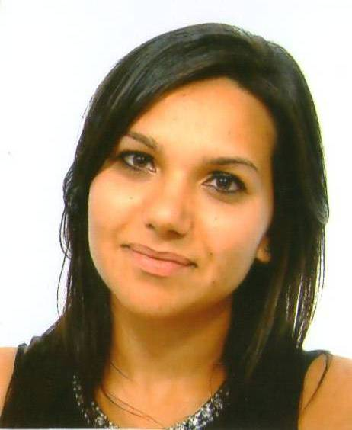 |   Via Caserta, 268, 80033, Cicciano, Napoli.

347 10 62 844

marya.mame@hotmail.it
 | Sesso Femmina | Data di nascita 14/08/1990 | Nazionalità Italiana

occupazione PER LA QUALE SI CONCORRE  TITOLO DI STUDIO  dichiarazioni personali | Farmacista  Laurea Magistrale in Farmacia  Laureata con buone capacità comunicative e relazionali  Massima disponibilità

ISTRUZIONE E FORMAZIONE

Settembre 2009- Marzo 2015  Luglio 2015  Marzo 2015 a Ottobre 2015  Da Dicembre 2015  Gennaio 2016 | Corso di laurea magistrale a ciclo unico in Farmacia e Farmacia Industriale presso la facoltà di Farmacia dell’Università Federico II di Napoli  - Farmacologia, Analisi dei Medicinali, Chimica e Tossicologia Farmaceutica,Analisi Cosmetiche, Farmacoeconomia, Fitoterapia, Tecniche e Legislazioni farmaceutiche, attività pratiche di laboratorio  - Tirocinio formativo presso farmacia privata previsto dal piano di studi  Tesi compilativa in Analisi e Chimica dei prodotti cosmetici  “Regolamento CE 1223/2009:il ruolo del farmacista nella moderna dermocosmesi”  Esame di stato di abilitazione all’esercizio della professione  Farmacista Tirocinante  Presso farmacia Iavarone snc, dei dottori Domenico e Chiara M. Iavarone, via Cimitero, Comiziano (Na)  Dispensazione di farmaci, gestione magazzino (scorte, scadenze, carico e scarico ordini, ecc.), gestione materiale per assistenza integrativa, servizio CUP, distribuzione di farmaci per conto dell’ ASL (DPC), tariffazione presidi diabetici e ricette mutualistiche.  Impiegata part-time presso la Parafarmacia Celiafarma di Nappi Anna,  via per Nola, San Paolo Belsito (Na)  Iscrizione all'Ordine dei Farmacisti di Napoli

COMPETENZE PERSONALI

Lingua madre | Italiano
Altre lingue | COMPRENSIONE |  | PARLATO |  | PRODUZIONE SCRITTA
Altre lingue | Ascolto | Lettura | Interazione | Produzione orale
Inglese | B1 | B2 | B1 | B1 | B2
 | CERTIFICAZIONE TRINITY (LIVELLO 6)

Competenze comunicative | Ottime competenze relazionali  Ottime capacità comunicative e di inserimento in contesti lavorativi già avviati

Competenze professionali | Buona capacità di effettuare preparazioni magistrali e officinali

Competenze informatiche | Ottima padronanza degli strumenti informatici  Ottima conoscenza del pacchetto Office (Word, Excel, Power Point, Acces, Outlook)  Ottima conoscenza di Internet Explorer

Altre competenze | Ottime conoscenze relative all’ambito cosmetico  Ottima conoscenza di prodotti per celiaci

Patente di guida | B (Automunita)

ULTERIORI INFORMAZIONI

Progetti, Stage e Conferenze | - Partecipazione allo stage di formazione presso l’azienda di distribuzione farmaceutica “Guacci spa”
Dati personali | Autorizzo il trattamento dei miei dati personali ai sensi del Decreto Legislativo 30 giugno 2003, n. 196 "Codice in materia di protezione dei dati personali”.
Data Firma

4 Gennaio 2016 Maria Cavezza

